**东南大学Skype云会议使用指南**

**一、第1步：激活账号**

1. 登陆信息门户my.seu.edu.cn后，点击“Office365”图标

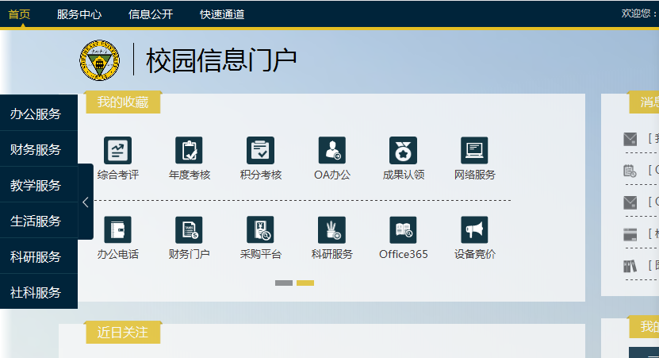

1. 如果显示以下界面，说明已经激活过。

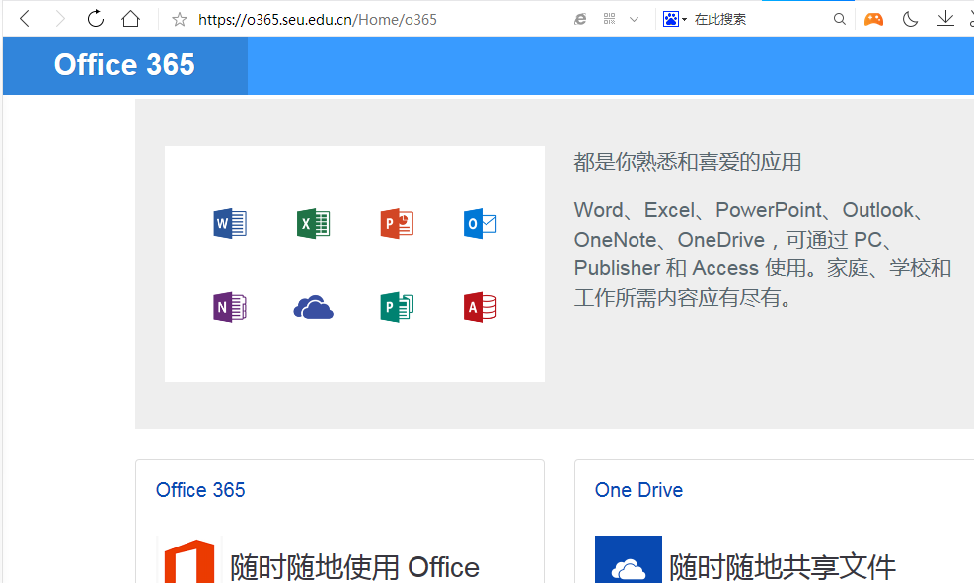

1. 如果提示激活，说明您是首次使用Office365，激活需要等待，等待过程中可以关闭网页，再次打开网页时可以正常登陆即为激活成功。

**二、第2步：手机端安装Skype**

1. 在手机“应用市场”中搜索“Skype for Business”，找到后下载安装；
2. 初次启动Skype时，在登录框中输入您的统一身份认证账号（一卡通号@seu.edu.cn）和统一身份认证密码（与信息门户密码相同），点击“登录”；
3. 根据提示，设置国别为“中国”，选择文本方式，在“+86”后填入手机号码，点击“下一步”；
4. 填入短信发来的验证码，点击“验证”；
5. 登录成功后，您就可以和他人开始沟通了。

**三、第3步：**参加会议

1. 点击窗口下方的C:\Users\violet\AppData\Local\Temp\WeChat Files\1eff94976c80c24017231a79e4a6065.jpg图标，可以查看会议安排或者创建会议
2. 选择一个会议任务后，点击“加入会议”，即可加入到云会议中，在会议窗口上方可以看到参会人数
3. 点击左下方的图标，可以暂时离开会议，表示声音状态的标志也切换成了静音标志
4. 直接在表示声音状态的图标上点击，可以切换为静音状态，他人将无法听到你的声音

**三、电脑端使用Skype**

（一）下载并安装Skype for Business。

登陆login.partner.microsoftonline.cn（如提示需要账户，输入统一身份认证账户即可）

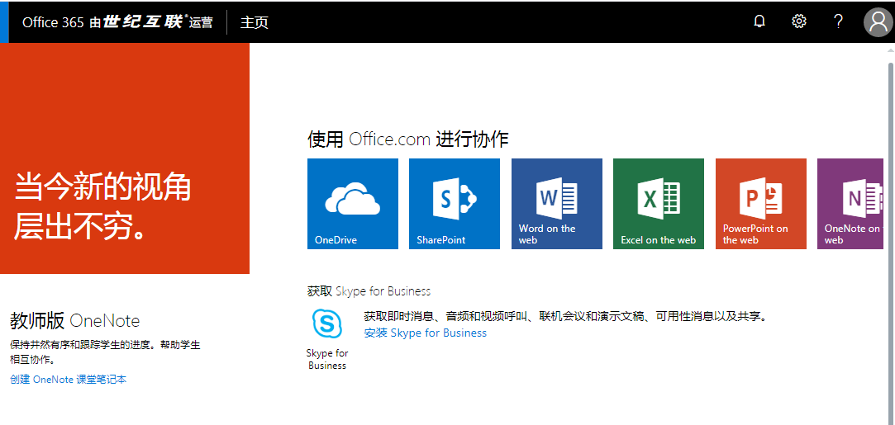

点击“安装Skype for Business”，选择电脑相应版本，选择“Skype for Business 2015”进行安装。

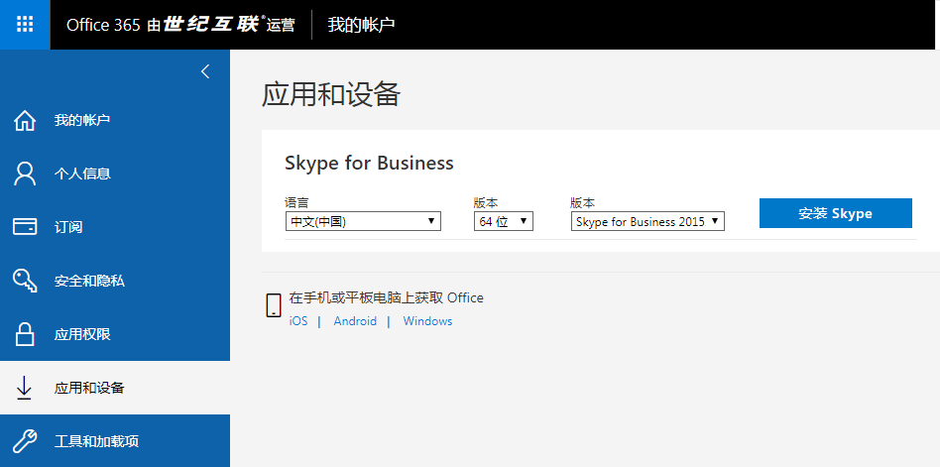

（二）登陆并使用Skype for Business

1. 在电脑上启动 Skype for Business。
2. 初次登录Skype for Business时，在登录框中输入统一身份认证账号，点击“登录”；登录成功后即可看到自己的状态。
3. 在搜索框中输入联系人姓名，可找到其他人员
4. 在联系人上单击鼠标右键，选择“添加到联系人列表”，就可以将找到的联系人进行分组归类
5. 在联系人上单击鼠标右键，选择“发送即时消息”，可与此联系人进行文字信息沟通
6. 在联系人上单击鼠标右键，选择“呼叫”—“Skype 通话”，可发起音频通话
7. 点击“开始视频呼叫”，即可视频通话
8. 点击视图窗口右下角的 图标，可将通话视图切换为“库视图”或“发言人视图”

（三）参加云会议

1. 在Skype 页面中点击图标，可以看到会议安排
2. 在已有的会议任务上双击，就可以快速的加入联机会议中
3. 选择“使用Skype for Business（完整的音频和视频体验）”，可使用全部Skype 功能加入会议
4. 在联机会议过程中，可以通过点击窗口下方的摄像机和麦克风图标，进行音、视频会议的切换

（四）云会议控制

1. 在联机会议过程中，在与会者姓名上，单击鼠标右键，选择“静音”，可以将此人的声音关掉
2. 若想恢复此人的发言状态，只需在姓名上点击鼠标右键，选择“取消静音”
3. 点击“参与者操作”，在弹出的菜单中选择“将观众设为静音”，可以将其他与会者全部静音
4. 设置后，会在窗口下方出现提示信息“演示者已将观众设为静音”
5. 点击“参与者操作”，选择 “取消观众静音”，即可恢复所有人的发言状态
6. 点击“参与者操作”，在弹出的菜单中选择“使每个人都成为与会者”图标
7. 此设置可以将除了您之外的每一位成员的权限更改为与会者，其他人无法在会议过程中进行会议控制相关的操作
8. 若想恢复某人的会议控制权限，只需在联系人上点击鼠标右键，选择“设为演示者”，即恢复了他的会议控制权
9. 若想恢复所有人的控制权限，只需点击“参与者操作”， 再次点击“使每个人都成为与会者”图标

（五）云会议共享PPT

1. 在联机会议中，鼠标滑过会议窗口下方的共享图标，可以选择共享的内容，例如选择 “演示PowerPoint文件”
2. 找到需要共享的PowerPoint 演示文稿文件，选择“打开”
3. 等待上载完成后，所有与会者都可以看到共享的PowerPoint 演示文稿
4. 在PowerPoint 演示文稿的下方可以进行翻页控制
5. 点击缩略图图标，可以将幻灯片更改为缩略图模式，快速预览后面的幻灯片
6. 在缩略图上单击其他幻灯片缩略图，例如点击第三页幻灯片，可直接跳转到此页
7. 在共享的 PowerPoint 演示文稿右上角是画笔的图标，点击画笔选项，选择一种画笔颜色，即可在幻灯片中画线或画图
8. 点击上方的“停止演示”，即可结束共享PowerPoint 演示文稿

（六）云会议录制

1. 在联机会议中，点击窗口右下角的省略号图标，选择“开始录制”，可以将整个音视频沟通及画面全程录制
2. 在窗口右下角点击省略号图标可以对录制进行暂停或停止等控制
3. 点击窗口右下角的省略号图标，选择“管理录制”，可以查看刚刚录制的内容
4. 点击“发布”，更改保存路径，文件会自动转换为MP4 格式